Урок дружбы. Праздник первого звонка
во 2 а классе.

Апатеева Ирина Владимировна учитель начальных классов
Цели: формировать у детей понятия о дружбе, воспитывать чувство сплочённости коллектива.
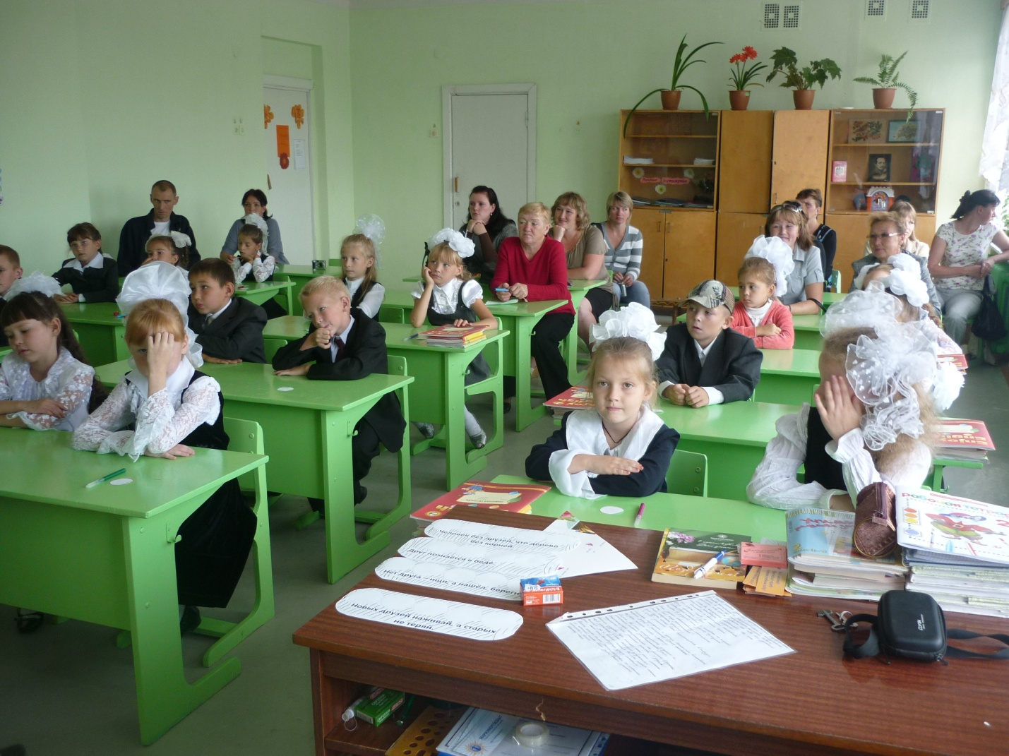
Учитель:
Школьники и школьницы!
Утро разгорается,
К нам лучи осенние
В комнату глядят.
Шумом наполняется
Улица-красавица,
Школьники и школьницы
Из дому спешат.
С каждою страницею,
С каждою задачею,
С каждою отметкою
Будем мы расти.
Бодро и уверенно
Школьный год мы начали,
Много интересного
Ждет нас впереди.
Дружба - нам помощница
В каждом деле каждому,
Всем нужны хорошие,
Верные друзья.
Мы любимой Родины
Молодые граждане,
Школьники и школьницы -
Дружная семья.
Вот и пролетело лето. Как-то незаметно подкрался сентябрь, и вновь мы встречаемся с вами в школе.
Ученик 1: Ранним сентябрьским утром,
Праздничным и веселым,
Мы поступаем мудро,
Дверь открывая школы.
Ученик 2: Учеба, здравствуй! Школа, здравствуй!
Идем за знаниями вновь!
Сегодня - праздник!
Школьный праздник!
Встречаем мы учебный год!
Ученик 3: Мы уже соскучились по партам,
Да и им невесело без нас.
И как будто книжкины страницы,
Листья кленов нынче шелестят.
Ученик 4: Нас позовут далекие пути.
Прошелестят страницы мудрой книги,
Как паруса далеких бригантин.
Ученик 5: Нас радость ждет
За горизонтом дальним,
И восхожденье к новой высоте
Плыви же, бригантина к новым знаньям,
Навстречу вдохновенью и мечте!
Учитель. Первое сентября мы называем днем знаний, и неспроста. Вы приходите в школу, чтобы учиться. Ведь если не будет школы, то не будет новых открытий и произведений искусства, не будет новых вещей и предметов, и тогда все остановится. Но ведь этого нельзя допустить. Поэтому каждый ребенок идет в школу и год за годом постигает новые науки.
Ребята, сегодня у нас пройдет необычное занятие. Нам предстоит открыть одну очень важную тайну. Но чтобы открыть эту тайну, мы должны немного потрудиться - построить Дом Дружбы.
Итак, теперь вы не ученики второго класса, а бригада строителей.
Многие из вас наверняка видели, как строятся дома.
А теперь скажите, какие материалы нужны для постройки дома?
Учитель:
Сейчас вы получите стройматериалы для будущего дома.
С чего начинают строить дом?
Учитель:
В основание любого здания закладывается фундамент. А чтобы постройка не разрушилась и послужила людям не один год, фундамент должен быть прочным, так как он держит на себе всё здание.
Игра "слово рассыпалось". При правильном подборе деталей на каменном основании складывается слово "ДРУЖБА".
О значении слова дети заранее знать не должны.
Учитель:
На фундамент нашего домика положим брёвна.
Дети собирают брёвна.
На брёвнах написаны пословицы о дружбе. Дети читают и объясняют смысл пословиц. Таким образом дети собирают домик.
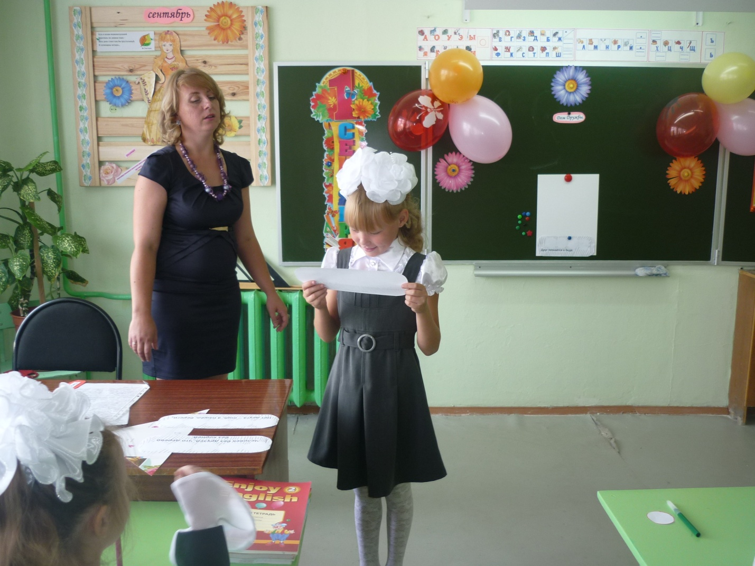
- Нет друга - ищи, а нашёл - береги.
- Друг познается в беде.
- Новых друзей наживай, а старых не теряй.
- Человек без друзей, что дерево без корней.
Учитель:
Наш домик наполовину построен. Что ещё надо достроить?
Дети собирают крышу.
Здесь будет жить ваш помощник в труде и учёбе - ваш учитель.
Приклеивается окошко с фотографией учителя.
Учитель:
Стройка подходит к концу. Осталось вставить окошки, дверь и расселить в доме жильцов.
Учитель раздает приготовленные окошки каждому ребенку. Дети рисуют в окне свой портрет и подписывают внизу фамилию, имя.
Учитель:
Вот и закончилась ваша стройка. Посмотрите, какой у вас получился замечательный домик. С другой стороны дома тоже есть окна, их заняли ваши родители.
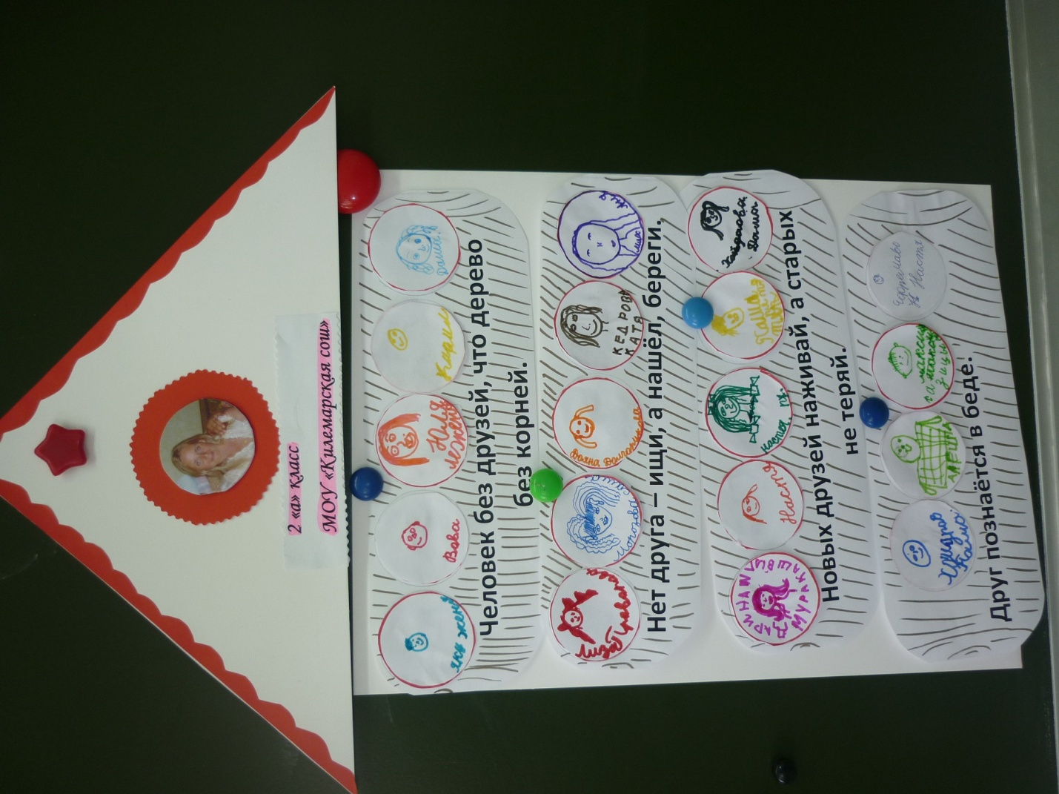
В начале урока мы говорили с вами о тайне, которую нам предстоит открыть. Скажите, какой дом можно назвать мирным?
Учитель:
Чтобы сохранить название Дома Дружбы, у жильцов должны быть свои правила.
Давайте все вместе придумаем эти правила.
Дети высказывают свои мнения. На подготовленном заранее листе они пишут маркером, что можно делать и чего нельзя делать.
Учитель:
Ребята, вы очень дружно трудились и построили такой замечательный домик. Даже правила свои придумали. И незаметно для себя открыли тайну.
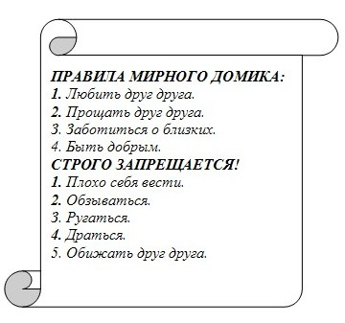
А теперь внимательно посмотрите на наш Домик Дружбы и подумайте: в чем же заключается тайна?
Дети: В дружбе.
Учитель: Конечно, в дружбе. Ведь только тот домик можно назвать Дружным, где живут дружные жильцы, да и вообще, смогли бы мы построить этот домик, если бы всё время спорили и мешали друг другу?
Если дружбой дорожить,
Можно спорить
И дружить,
И не вспыхнет
Ссора
Из любого спора!
Учитель: Наша жизнь очень тесно связана со школой. И хочется, чтобы вам здесь было уютно, интересно и весело.
Вот и пожелаю вам, чтобы вас в жизни сопровождали знания, хорошие люди, верные друзья, много открытий и интересная для вас работа.
В добрый путь, ребята!
В вечный поиск
Истины, добра и красоты,
Чтобы явью стали в нашей жизни
Самые высокие мечты

